Groupe 6
- Participants : GARCIA Jason - MILOJEVITCH Mathilde - MASSON Valériane - FURCY Melissa
- Date : xx/xx/xxxx
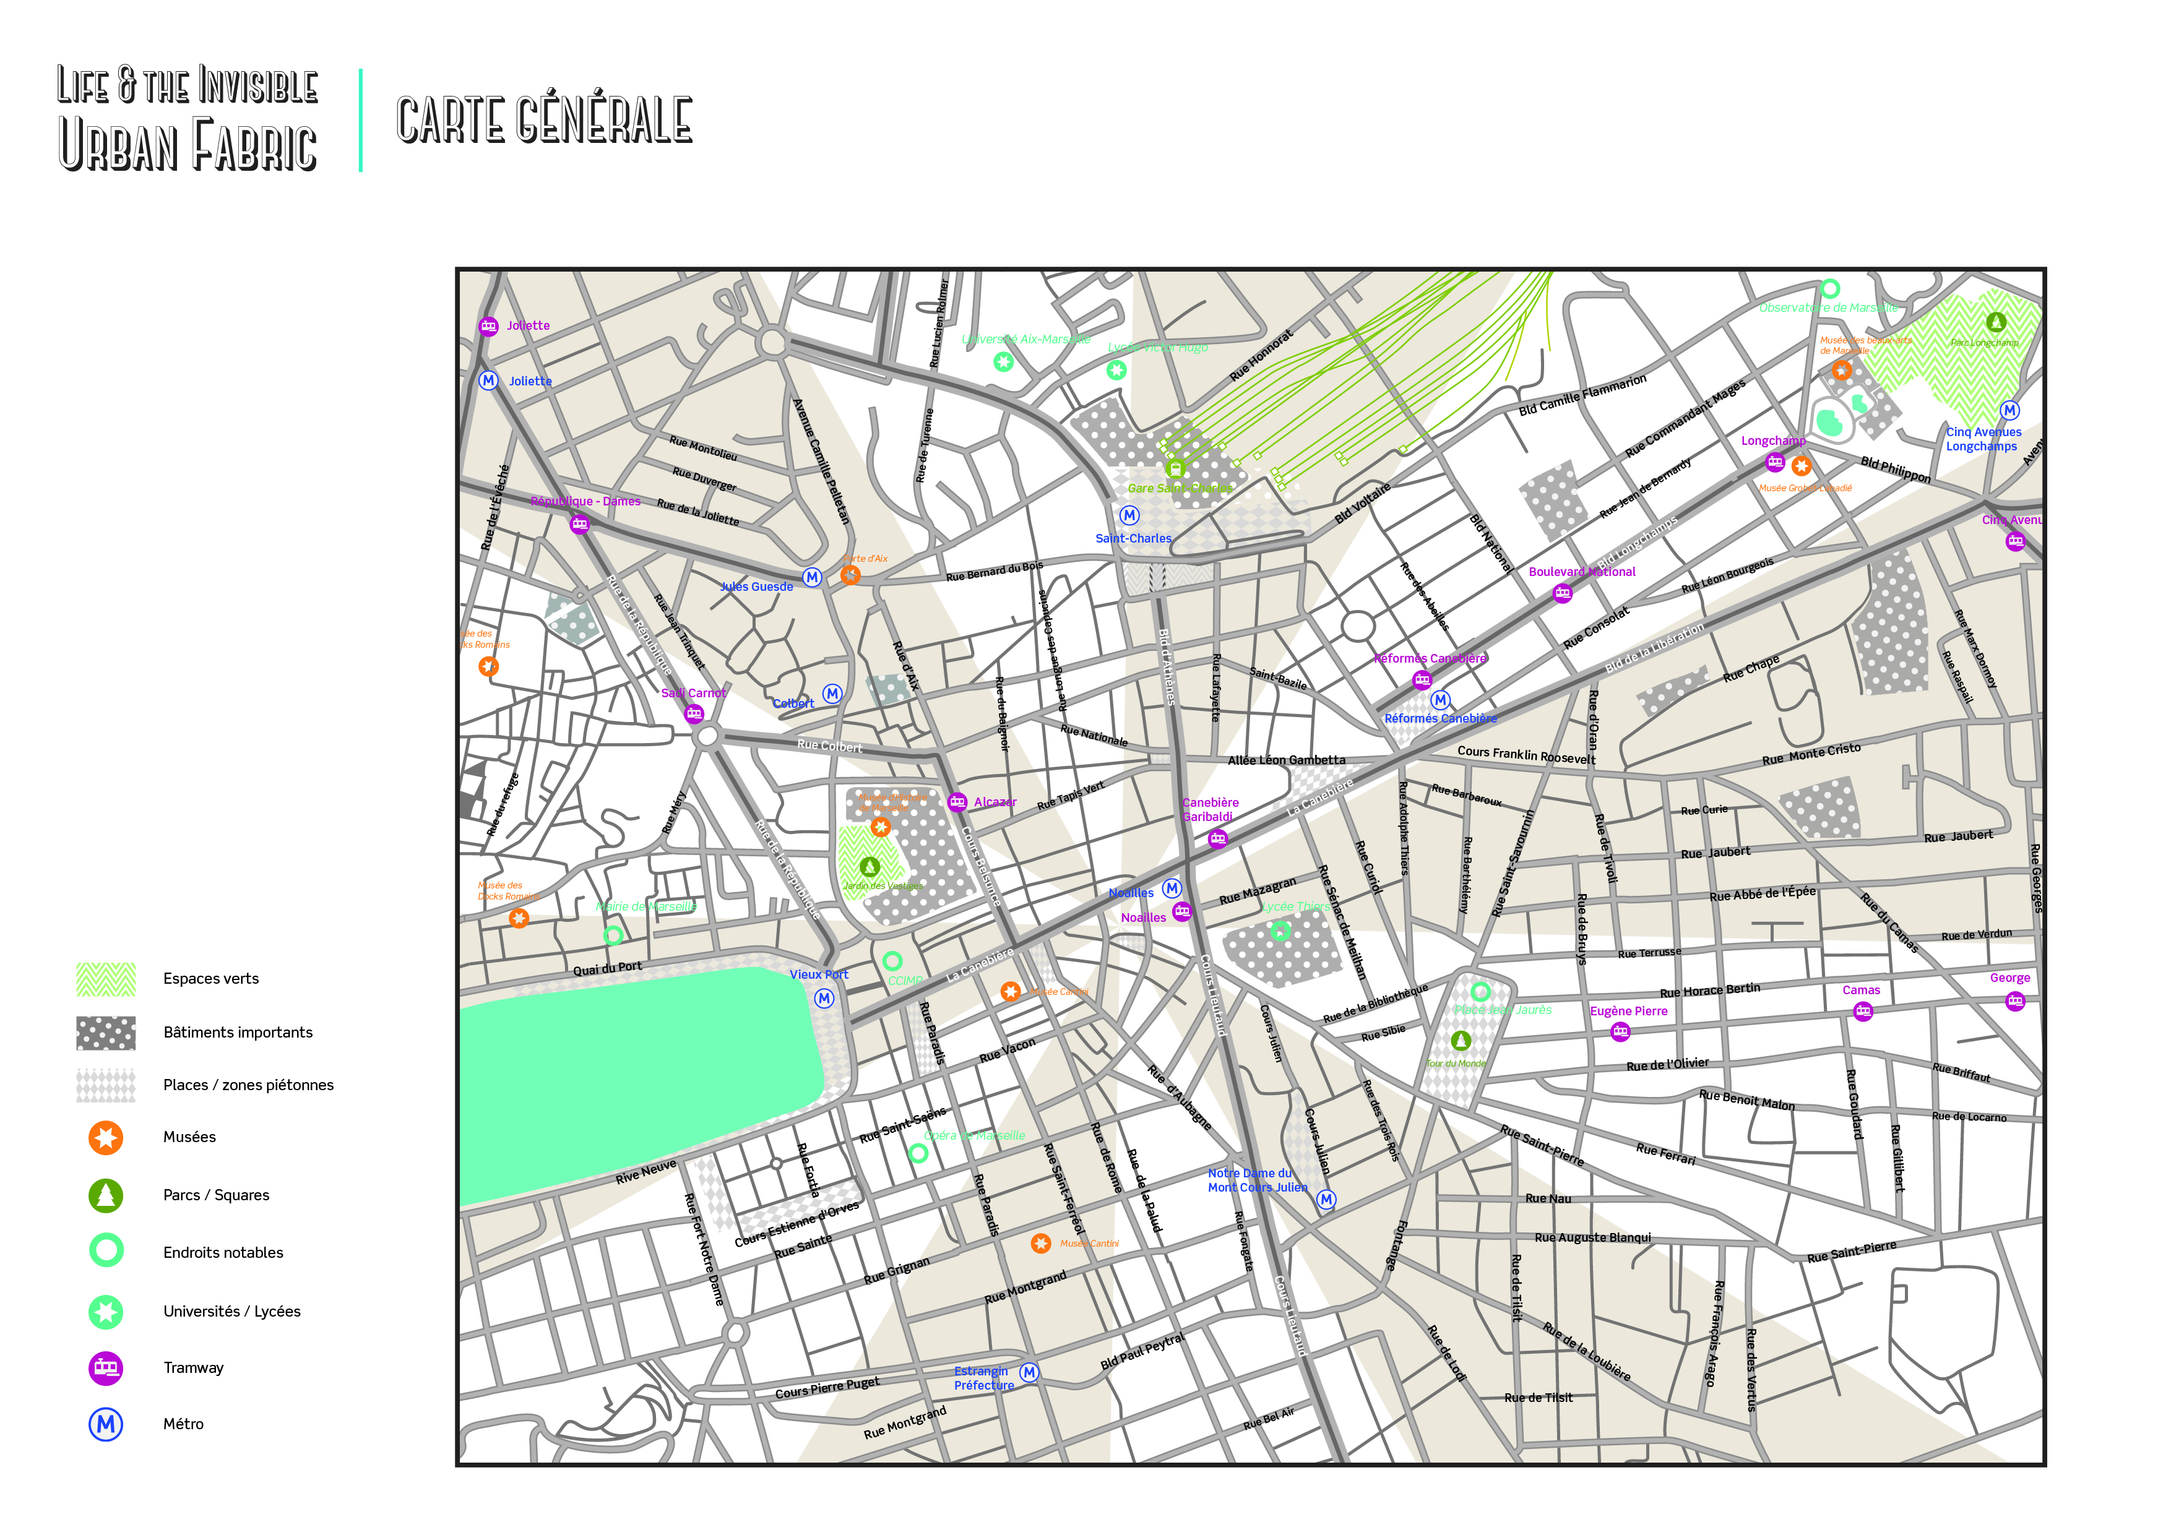
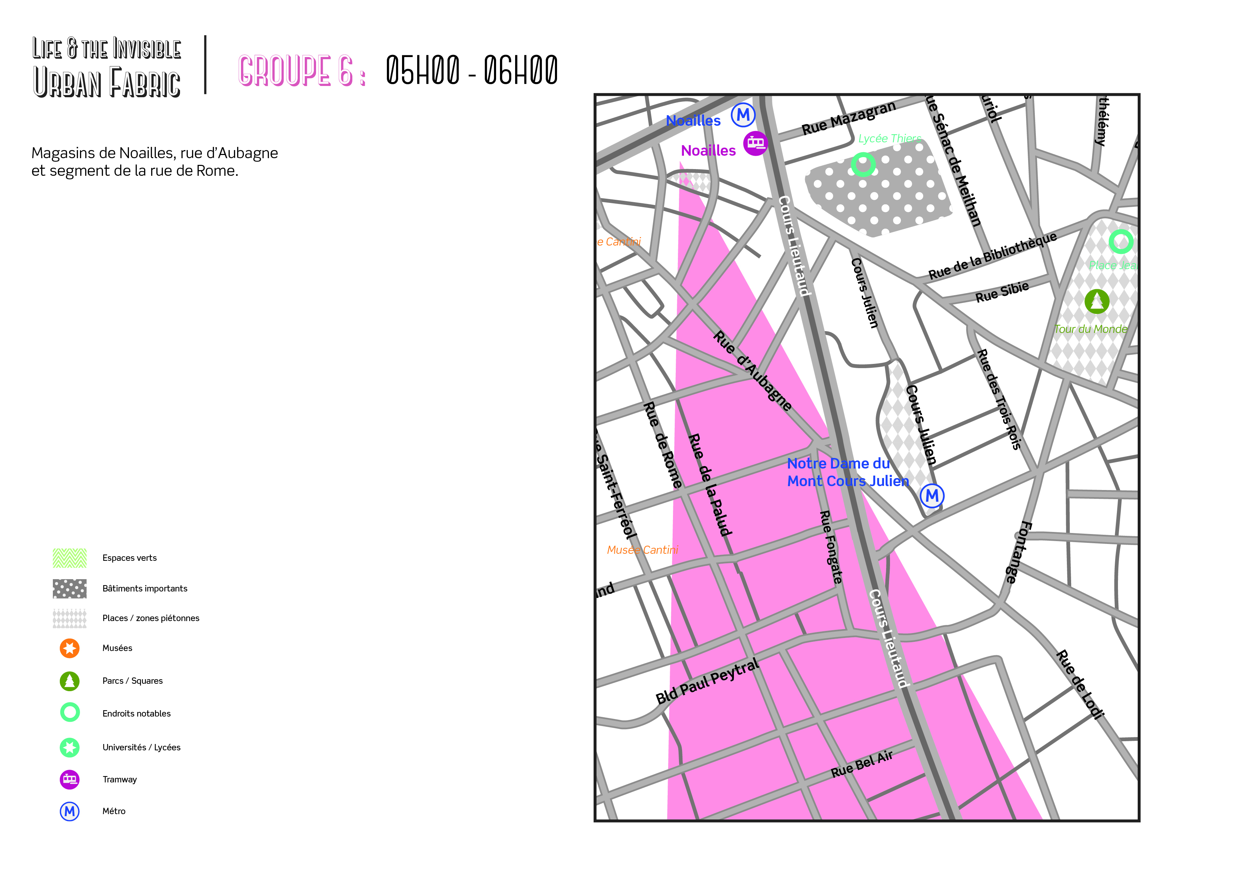

Description
Notre groupe avait en charge le quartier marché de Noailles - Rue d'Aubagne - Cours Lieutaud - Préfecture. Durant notre relevé nous avons classé les odeurs selon leur intensité, leur provenance, nos sensations. Notre projet : “Le pifomètre” est une cartographie sensible, arbitraire et subjective de notre expérience. Des “mats” colorés symbolisent l'intensité de l'odeur selon leur taille, à ces mats nous avons brodé des fils colorés dont la couleur représente l'odeur selon plusieurs familles ( couleurs chaudes = alimentation, couleurs froides = produits chimiques, ménagers, couleurs brunes = moisissure, crasse, pollution ). Le fond de carte est taillé dans du carton plume de longueur environ 80 cm.
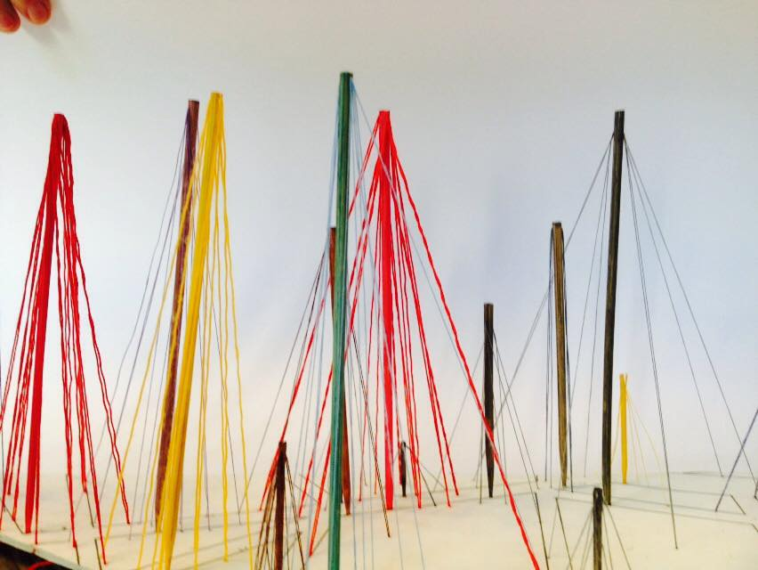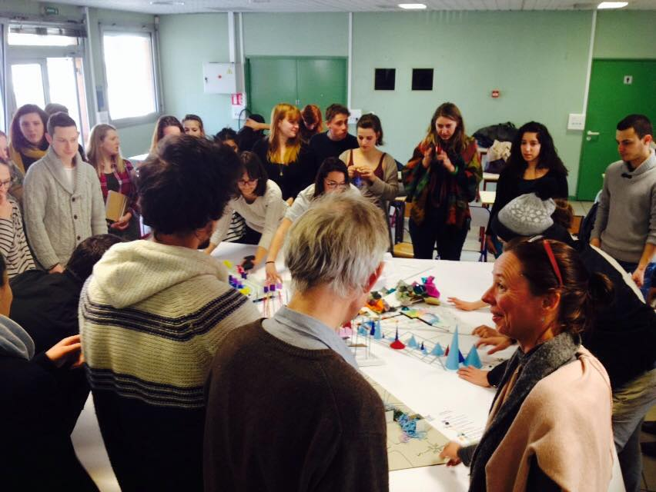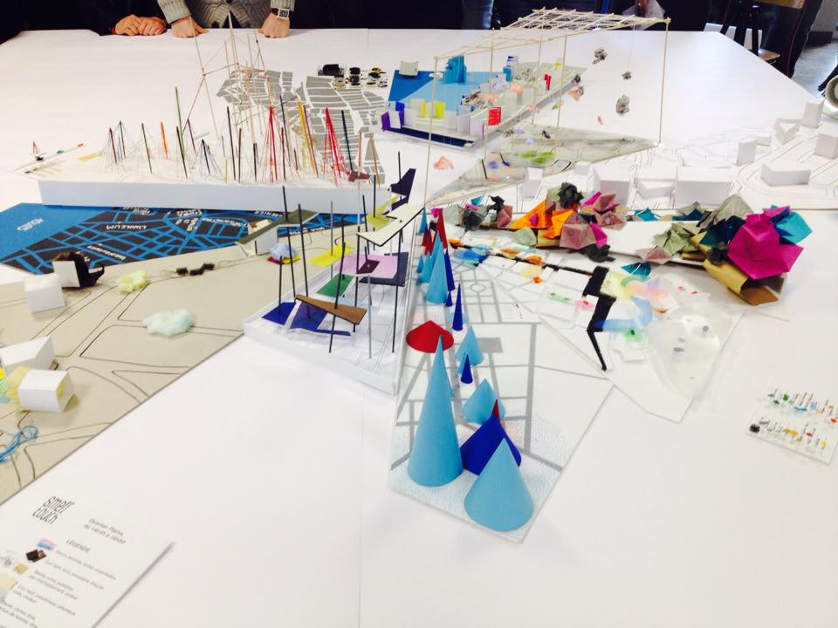

Matériaux
Une plaque A1 de carton-plume, des piques apéritifs, du fil de laine, des aiguilles, un dès à coudre, de la sueur et de la patience.

Photos


